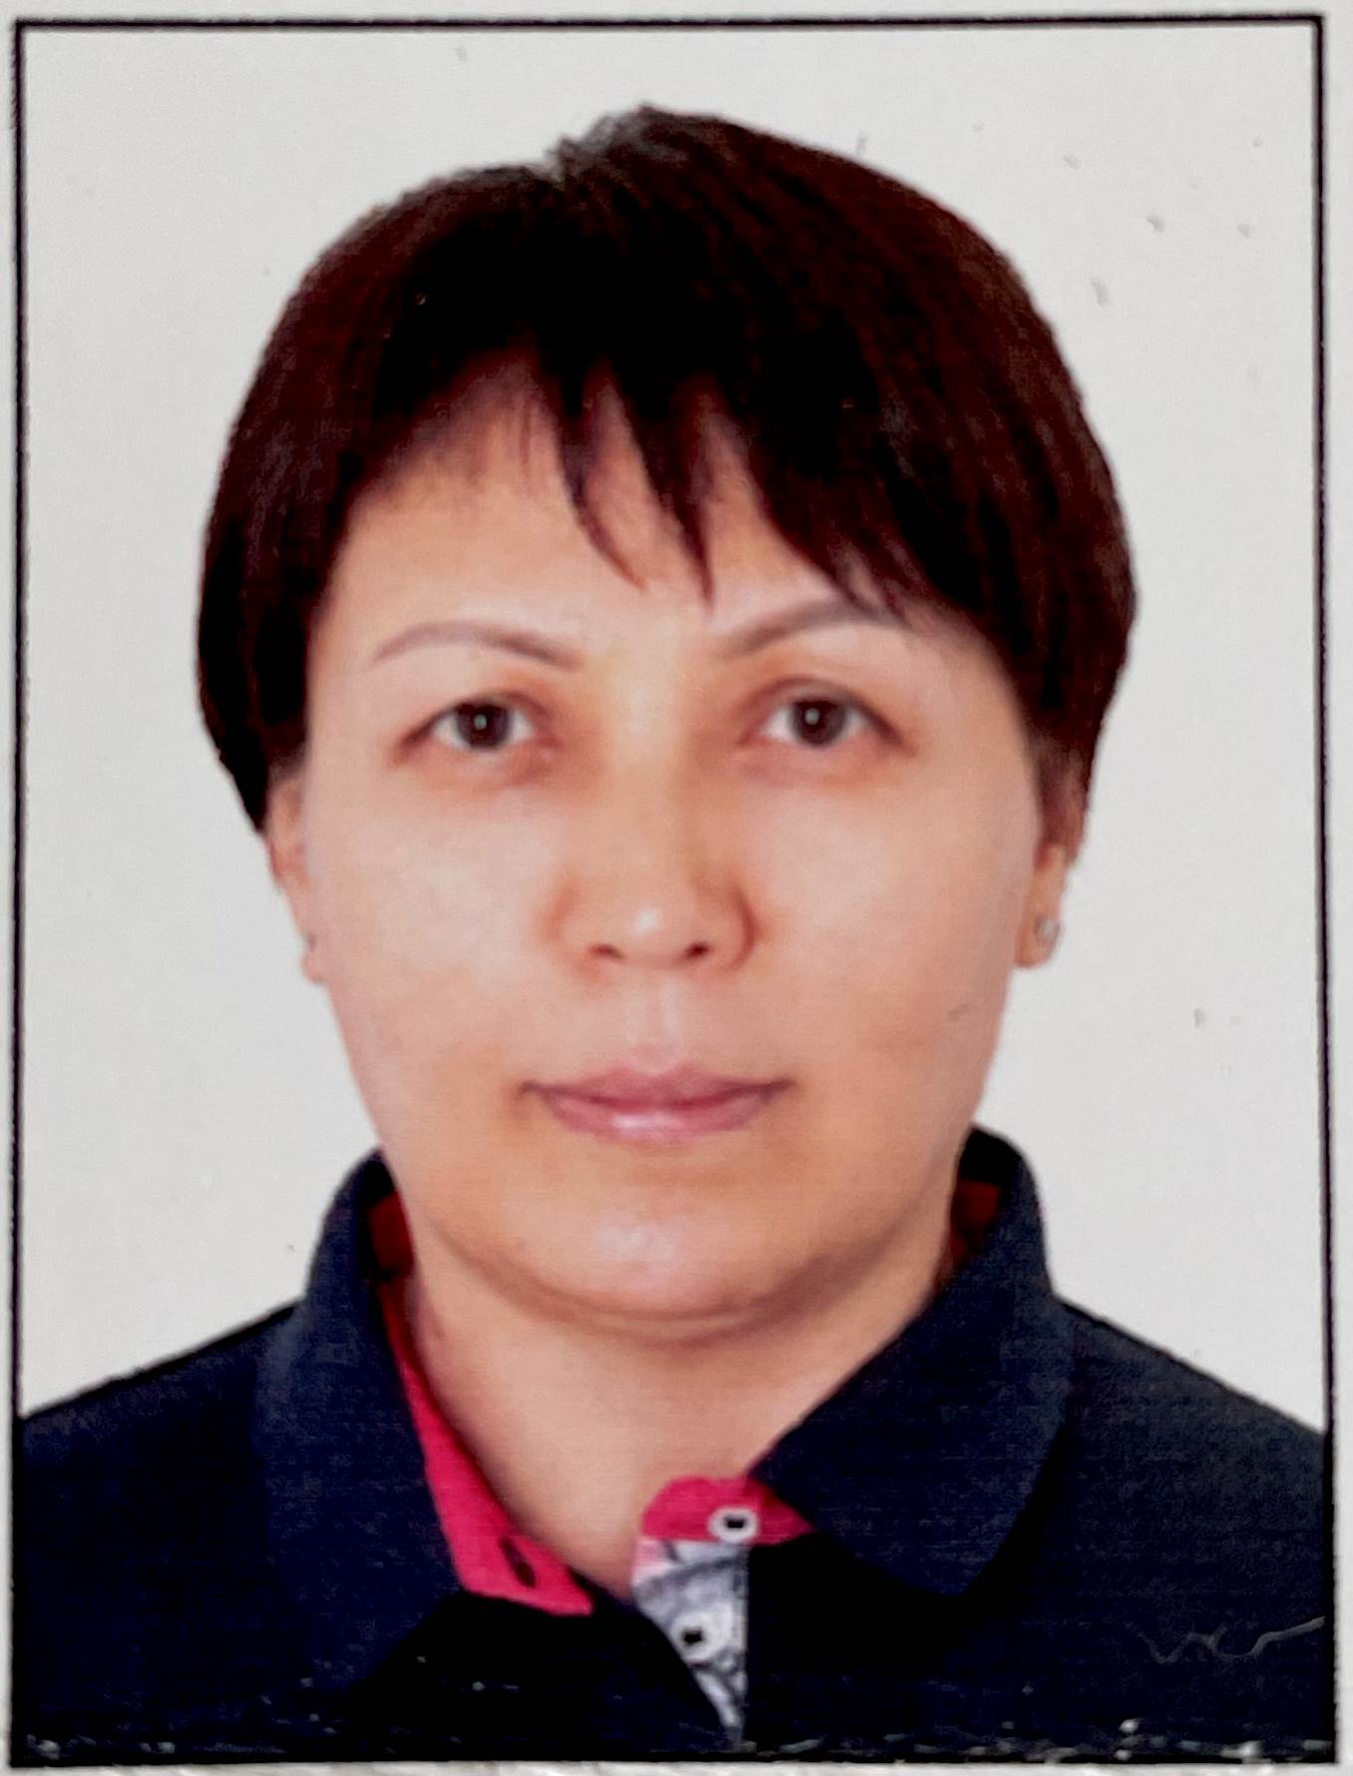
РЕЗЮМЕ

- Фамилия Калыхбергенова
- Имя Светлана
- Отчество Жулмухановна
- Дата рождения 21/01/1966
- Образование Высшее
- E-mail Kalyhbergenova.s@mail.ru
- Трудовой стаж 27 (из них 15 лет производственный)
- Сертификаты По преподаваемым дисциплинам НМЦ «Ziat», «Использование инновационных технологий обучения при изучении дисциплины».

Полное название учебного заведения, факультет, (отделение) | Год  поступления | Год окончания | Специальность, квалификация  Указать номер диплома или удостоверения
Казахский политехнический институт им. В.И. Ленина | 1985г. | 1990г. | Геология и разведка нефтяных и газовых месторождений. Горный инженер-геолог.  Диплом TВ № 735690

- Опыт работы (начиная с последнего места работы, перечислены все предыдущие места работы):
Название должности: | Начало  День/месяц/год | Окончание  День/месяц/год | Должностные обязанности:
Старший преподаватель Университета «КазУТБ»,  г. Нур-Султан | 01.09.2021г. | По настоящее время | Преподаю технические дисциплины: Открытая и подземная разработка полезных ископаемых.
Старший преподаватель Университета «Астана»,  г. Нур-Султан | 01.09.2013г. | 01.08.2021г. | Преподавала технические дисциплины: «Разработка нефтяных и газовых месторождений», «Нефтегазопромысловая геология», «Буровое оборудование».
Менеджер департамента поисково-разведочных исследований, АО «Казахский институт нефти и газа»,  г. Нур-Султан | 31.05.2011г. | 22.06.2012г. | Контроль и выполнения научно-исследовательских работ:  - сбор и систематизация геолого-геофизических материалов по месторождениям;  - составление информационного отчета по проекту.  Участие в подготовке окончательных отчетов по проектам в МД «Запказнедра» и РЦГИ «Казгеоинформ».
Геолог в ТОО «KazInfoSystems»  г. Нур-Султан | 21.07.2008г. | 30.05.2011г. | Работа с базой данных по нефтяным скважинам, мониторинг ввода данных по скважинам, данных ЦИТС, технологических режимов, событий на скважинах, составление инструкции для пользователей (РД «КМГ»), тестирование функционалов, загрузка геолого-геофизических данных.
Старший инженер РЦГИ Комитета Геологии и недропользования МЭМР,  г. Нур-Султан | 4.04.2008г. | 21.07.2008г. | Анализ и обобщение отчетов углеводородного сырья по территориальным управлениям. Составление отчетов углеводородного сырья по Республике Казахстан. Выполнение иных поручений непосредственного руководителя.
Инженер в ТОО «Нефтяник»,  г. Уральск | 27.08.2006г. | 31.03.2008г. | Разработка технических проектов на строительство наблюдательных, нагнетательных и разведочных скважин.
Ст. преподаватель Западно-Казахстанского Аграрно-Технического Университета имени Жангир хана, г. Уральск | 1.09.2003г. | 20.08.2006г. | Преподавала дисциплины: «Сбор и подготовка скважинной продукций»; «Буровые установки машин и механизмов в нефтегазовой отрасли»; «Нефтепромысловое оборудование».
Отпуск по уходу за ребенком | 15.11.1998г. | 01.09.2003г.
Младший научный сотрудник Уральского научного центра Западного отделения НАН РК,  г. Уральск | 20.09.1994г. | 15.11.1998г. | Составление гидрогеологических отчетов и прогнозных карт по водно-биологическим проблемам Западно-Казахстанского региона
Техник-геолог в Опытно-методической партии ПГО «Уральскнефтегазгеология»,  г. Уральск | 01.09.1990г. | 26.12.1993г. | Обработка промыслово-геофизического и геологического материалов, подсчет запасов нефти и газа.
Студент КазПТИ имени В.И. Ленина, г. Алматы | 01.09.1985г. | 01.07.1990г. | Нефтяной факультет, геология и разведка нефтяных и газовых месторождений.
Лаборант в отделе нефтяного пласта ЦНИЛ, г. Атырау | 25.07.1983г. | 01.08.1985г. | Исследования физико-емкостных свойств коллектора.

РЕЗЮМЕ

1. Тегі Калыхбергенова
- Аты Светлана
- Әкесінің аты Жолмуханқызы
- Туған күні 21/01/66
- Білім Жоғарғы
- E-mail Kalyhbergenova.s@mail.ru
- Жұмыс тәжірибесі 27ж (өнын ішінде 15жыл өндірістік)
- Сертификаттар Өқылатың пән бойынша НМЦ «Ziat», «Пәнді оқытудың инновациялық технологияларын қолдану.

Оқу орнының, факультеттің, (кафедраның) толық атауы | қабылданған жылы | Аяқталу жылы | Мамандығы, біліктілігі  Дипломның немесе куалік нөмірін көрсетіңіз
В.И. Ленин атындағы Қазақ политехникалық институты | 1985ж. | 1990ж. | Мұнай мен газ кен орындарын геологиясы және оны барлау. Таукен инженер-геологі  Диплом TВ № 735690

- Тәжірибе (соңғы жұмыс орнынан бастап барлық бұрынғы жұмыс орындары тізімделеді)

Қызмет атауы: | Бастау  Күн/ай/жыл | Соңғы  Күн/ай/жыл |  | Лауазымдық міндеттері:
«КазУТБ» университетінің аға оқытушысы, Нур-Султан қаласы | 01.09.2021г. | Қазіргі уақытқа дейін | Техникалық пәндерден сабақ берілді:Ашық және жерасты өндіру
Астана университетінің аға оқытушысы, Нур-Султан қаласы | 01.09.2013ж. | 01.08.2021ж | Техникалық пәндерден сабақ берілді: «Мұнай және газ кен орындарын игеру», «Мұнай және газ кен орындарының геологиясы», «Бұрғылау жабдықтары».
«Қазақ мұнай және газ институты» АҚ барлау ғылыми-зерттеу бөлімінің менеджері, Нур-Султан қаласы | 31.05.201ж. | 22.06.2012ж | Зерттеу жұмысын бақылау және орындау:  - кен орындары үшін геологиялық және геофизикалық материалдарды жинау және жүйелеу;  - жоба бойынша ақпараттық есепті құрастыру.  «Запказнедра» МД және «Қазгеоақпарат» РГАО жобалары бойынша қорытынды есептерді дайындауға қатысу
ЖШС «KazInfoSystems» инженер- геологі, Нур-Султан қаласы | 21.07.2008ж. | 30.05.2011ж | Мұнай ұңғымалары бойынша деректер қорымен жұмыс істеу, ұңғымалар бойынша мәліметтерді енгізуді бақылау, ЦИТС деректері, технологиялық режимдер, ұңғыма оқиғалары, пайдаланушылар үшін нұсқаулықтарды құрастыру (ҚМГ РД), функцияларды сынау, геологиялық және геофизикалық мәліметтерді жүктеу.
ҚР ЭМР Геология және жер қойнауын пайдалану комитетінің РҚАО аға инженері, Нур-Султан қаласы | 4.04.2008ж. | 21.07.2008ж | Аумақтық басқармалар бойынша көмірсутек шикізатының есептерін талдау және жалпылау. Қазақстан Республикасындағы көмірсутек шикізатының есебін құрастыру. Тікелей басшының басқа да нұсқауларын орындау.
Инженер ЖШС «Нефтяник», Орал қаласы | 27.08.2006ж. | 31.03.2008ж | Бақылау, айдау және барлау ұңғымаларын салудың техникалық жобаларын әзірлеу.
Жәңгір хан атындағы Батыс Қазақстан аграрлық-техникалық университетінің аға оқытушысы, Орал қаласы | 1.09.2003ж. | 20.08.2006ж | «Ұңғымаларды жинау және дайындау» пәндерін оқыттым; «Мұнай-газ саласындағы машиналар мен механизмдердің бұрғылау қондырғылары»; «Мұнай кәсіпшілік жабдықтары».
Балаға күтім демалысы | 15.11.1998ж. | 01.09.2003ж
ҚР ҰҒА Батыс филиалы Орал ғылыми орталығының кіші ғылыми қызметкері, Орал қаласы | 20.09.1994ж. | 15.11.1998ж | Батыс Қазақстан облысының су-биологиялық мәселелері бойынша гидрогеологиялық есептер мен болжамдық карталарды дайындау
«Оралмұнайгазгеология» ПГО тәжірибелік-әдістемелік партиясының техник-геолог,  Орал қаласы | 01.09.1990ж. | 26.12.1993ж | Кен орнының геофизикалық және геологиялық материалдарын өңдеу, мұнай мен газ қорын есептеу.
В.И. Ленин атындағы Қазақ политехникалық институты студенті, Алматы қаласы | 01.09.198ж. | 01.07.1990ж | Мұнай, геология және мұнай және газ кен орындарын барлау факультеті.
Орталық ғылыми-зерттеу зертханасының мұнай қабаты бөлімшесінің лаборанты, Атырау қаласы | 25.07.1983ж. | 01.08.1985ж | Резервуардың физикалық және сыйымдылық қасиеттерін зерттеу.

RESUME

- Last Name Kalykhbergenova
- First Name Svetlana
- Father Name Zholmukhanovna
- Date of birth 21/01/66
- Education Higher Education
- E-mail: Kalyhbergenova.s@mail.ru
- Years of experience: 27 years (15 years of production experience)
- Certificates: According to the taught disciplines of the NMC "Ziat", "The use of innovative teaching technologies in the study of the discipline."

Full name of the educational institution, faculty, (department) | Start Date  Year | End Date  Year | Specialty, qualification  Specify the number of the diploma or certificate
Kazakh Polytechnic Institute named after V.I.Lenin | 1985 | 1990 | Geology and exploration of oil and gas fields. Mining engineer-geologist.  Diploma TВ № 735690

- Experience (starting with the last place of work, all previous places of work are listed below):
Speciality: | Start Date  Day/month/year | End Date  Day/month/year | Job responsibilities:
Senior lecturer at the University "KazUTB", Nur-Sultan city | 01.09.2021 | Until now | Teaching technical disciplines: Open pit and underground mining
Senior lecturer at the University "Astana", Nur-Sultan city | 01.09.2013 | 01.08.2021 | Teaching technical disciplines: "Development of oil and gas fields", "Oil and gas field geology", "Drilling equipment".
Manager of the Exploration Research Department, Kazakh Institute of Oil and Gas JSC,  Nur-Sultan city | 31.05.2011 | 22.06.2012 | Control and implementation of research work:  • collection and systematization of geological and geophysical materials for fields;  • makings report for the project.  Participation in the preparation of final reports on projects in ID "Zapkaznedra" and RCGI "Kazgeoinform".
Geologist at “KazInfoSystems” LLP, Nur-Sultan city | 21.07.2008 | 30.05.2011 | Working with the database on oil wells, monitoring the input of data on wells, CITS data, technological regimes, well events, compiling instructions for users (KMG EP), testing functionals, loading geological and geophysical data.
Senior Engineer of the RCGI of the Committee of Geology and Subsoil Use of the MEMR, Nur-Sultan city | 4.04.2008 | 21.07.2008 | Analysis and generalization of reports of hydrocarbon raw materials by territorial departments. Making reports of hydrocarbon raw materials in the Republic of Kazakhstan. Fulfillment of other instructions of the immediate supervisor.
Engineer at “Neftyanik” LLP, Uralsk city | 27.08.2006 | 31.03.2008 | Development of technical projects for the construction of observation, injection and exploration wells.
Senior lecturer of the West Kazakhstan Agrarian Technical University named after Zhangir Khan, Uralsk city | 1.09.2003 | 20.08.2006 | Teaching technical disciplines: "Collection and preparation of well products"; "Drilling rigs of machines and mechanisms in the oil and gas industry"; "Oilfield equipment".
Maternity Leave | 15.11.1998 | 01.09.2003
Junior Researcher of the Ural Scientific Center of the Western Branch of the National Academy of Sciences of the Republic of Kazakhstan, Uralsk city | 20.09.1994 | 15.11.1998 | Preparation of hydrogeological reports and forecast maps on water and biological problems of the West Kazakhstan region.
Technician-geologist in the Experimental-methodical party of PGO “Uralskneftegazgeologiya”, Uralsk city | 01.09.1990 | 26.12.1993 | Processing of field geophysical and geological materials, calculation of oil and gas reserves.
Student of Kazakh Polytechnic Institute named after V.I. Lenin,  Almaty city | 01.09.1985 | 01.07.1990 | Faculty of Petroleum, geology and exploration of oil and gas fields.
Laboratory Assistant at the Oil Reservoir Department of the Central Scientific Research Laboratory, Atyrau city | 25.07.1983 | 01.08.1985 | Research of the physical and capacitive properties of the reservoir.

